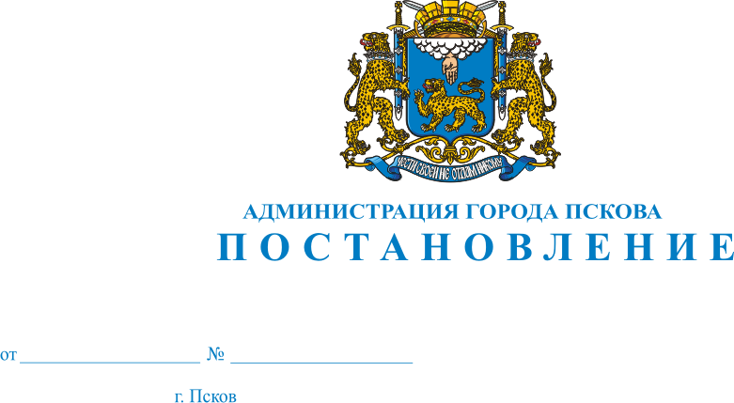
817
10.06.2019
О демонтаже самовольно установленного некапитального сооружения (металлический гараж) коричнево-зеленого цвета (ржавый) с № «10», ориентировочным размером 3м х 6м, расположенного по адресу: г. Псков, Рижский пр., напротив д. 56б (здание детского сада № 25 «Золотой ключик») и д. 65а по ул. Юбилейной, в границах кадастрового квартала с КН: 60:27:0050301, собственник которого не установлен

В соответствии с Решением Псковской городской Думы от 28.12.2011 № 2049 «Об утверждении Порядка освобождения земельных участков на территории города Пскова от самовольно установленных, брошенных или оставленных собственником движимых вещей и о признании утратившим силу Решения Псковской городской Думы от 28.03.2006 № 75 «Об утверждении документов, регламентирующих Порядок освобождения земельных участков на территории города Пскова от самовольно установленных, брошенных или оставленных собственником движимых вещей», Актом о самовольном занятии земельного участка от 19.04.2019 № 3/2019 Комиссии по освобождению земельных участков на территории г. Пскова от самовольно установленных, брошенных или оставленных собственником движимых вещей, созданной на основании Решения Псковской городской Думы от 28.12.2011 № 2049, Распоряжения Администрации города Пскова от 14.03.2019 № 136-р, руководствуясь статьями 32 и 34 Устава муниципального образования «Город Псков», Администрация города Пскова
ПОСТАНОВЛЯЕТ:
1. Собственнику произвести демонтаж самовольно установленного некапитального сооружения (металлический гараж) прямоугольной формы, коричнево-зеленого цвета (ржавый) с № «12», с двухскатной крышей, ориентировочным размером 3м х 6м, расположенного по адресу: г. Псков, Рижский пр., напротив д. 56б (здание детского сада № 25 «Золотой ключик») и д. 65а по ул. Юбилейной, в первой линии от ограждения территории детского сада, в границах кадастрового квартала с КН: 60:27:0050301, в течение пятнадцати дней с момента опубликования настоящего Постановления.
2. В случае неисполнения п.1 настоящего Постановления, Управлению городского хозяйства Администрации города Пскова (Баринову Н. А.) осуществить демонтаж объекта посредством привлечения специализированной организации в соответствии с требованиями действующего законодательства, обеспечив хранение движимых вещей в течение 12 месяцев.
3. Опубликовать настоящее Постановление в газете «Псковские новости» и разместить на официальном сайте муниципального образования «Город Псков» в сети Интернет.
4. Настоящее Постановление вступает в силу с момента его опубликования.
5. Контроль за исполнением настоящего Постановления возложить на заместителя Главы Администрации города Пскова Жгут Е.Н.

Глава Администрации города Пскова А.Н.Братчиков

